快对讲调度台操作手册

目录
1 概述 2
2 运行环境准备 3
3 操作说明 3
3.1 认识页面 3
3.2 登录 4
3.2.1 账号登录 4
3.2.2 邮箱登录 5
3.2.3 邮箱登录多机构选择 5
3.2.4 找回密码 6
3.2.5 找回密码多机构选择 6
3.3 快助手 7
3.3.1 消息列表&内容 7
3.3.2 日历和处理记录： 8
3.4 组织成员 8
3.4.1 查看组织和管理成员 9
3.4.2 成员操作： 9
3.4.3 创建频道和会话 10
3.5 频道会话 10
3.5.1 频道会话 11
3.5.2 频道消息 11
3.5.3 对讲模式 12
3.5.4 监听列表 12
3.5.5 视频监控 13
3.6 实时视频 14
3.6.1 查看视频 14
3.6.2 底部操作栏 14
3.6.3 监听和锁定 15
3.6.4 频道切换 15
3.7 媒体记录 16
3.8 广播 / 通知 16
3.8.1 广播记录 17
3.8.2 我的广播 17
3.9 视频监控 17
3.10 视频会商 18
3.10.1 开会页面 18
3.10.2 屏幕共享 19
3.10.3 管理成员 20
3.10.4 邀请 20
3.10.5 实时聊天 21

- 概述
快对讲调度台支持 TCP/IP 网络协议。通过 TCP/IP 协议连接通讯服务器，实现音视频实时调度。调度台包括以下模块：
►登录模块：账户登录；
►快助手：实现接收图片、视频信息可在快助手中统一查看；
►组织架构：展示企业组织架构的模块，可搜索、查看，向一个或多个成员创建频道、音频呼叫、视频呼叫，对成员进行编辑权限等功能操作。
►频道会话：除基础对讲功能外，还提供即时消息、图片、视频的组内收发，对频道会话进行监听等操作；
►实时视频：查看和管理上报的实时音视频；
►实时监控：对接入的监控模块进行查看、轮询、对讲以及PTZ等功能；
►视频会商：可以创建会议、加入会议；进入会议后，有开关音视频、邀请成员、邀请监控、邀请H.323、邀请电话入会、会控功能、直播分享功能、实时聊天等功能；
►媒体记录：展示平台内的通信留存，包括实时上报的视频、调度员监看的视频、音频通话、视频通话、视频会商。
►广播通知：可以进行文字广播以及媒体广播，媒体广播可以设定周期性广播。

- 运行环境准备
- Web 浏览器Chrome 56+
- 互联网环境/私有化网络环境
- 操作说明
  - 认识页面
快对讲调度台界面主要分为顶栏、顶部导航栏、一级抽屉、二级抽屉、地图区域五大板块,视不同功能情景展示不同板块和内容。二级抽屉可收起或展开。
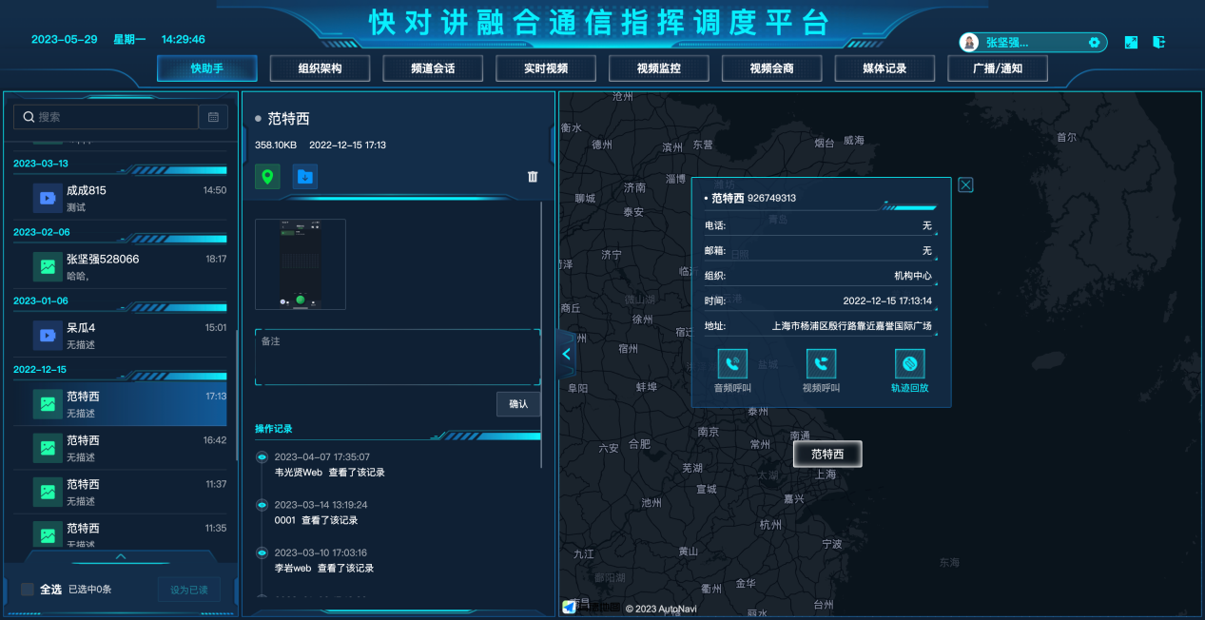

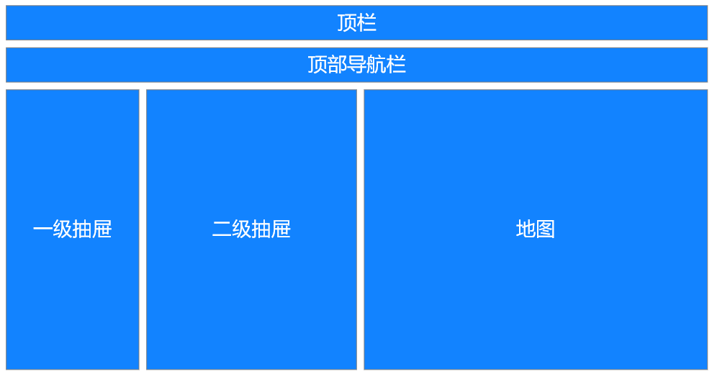
  - 登录
打开快对讲官方网站，点击【登录调度台】，选择登录方式：
    - 账号登录
输入账号、密码即可登录
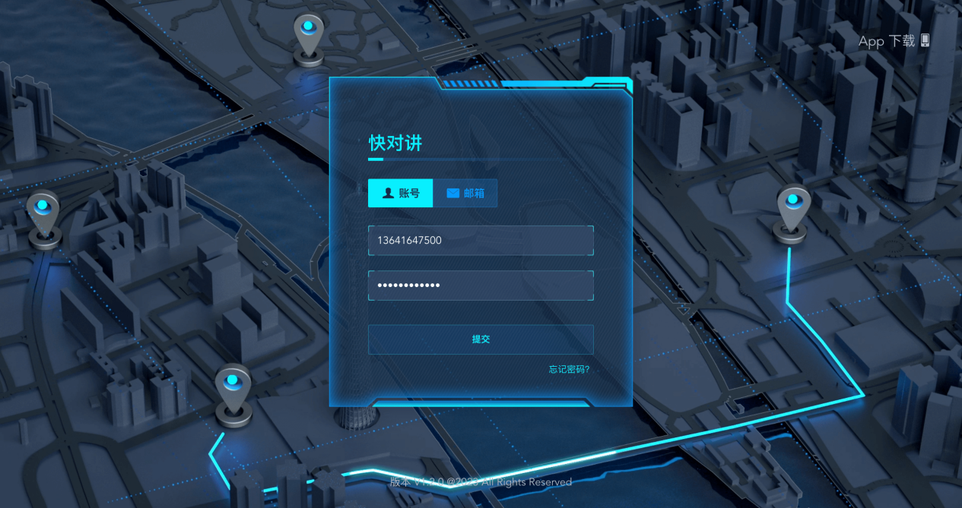
    - 邮箱登录
输入邮箱、密码即可登录
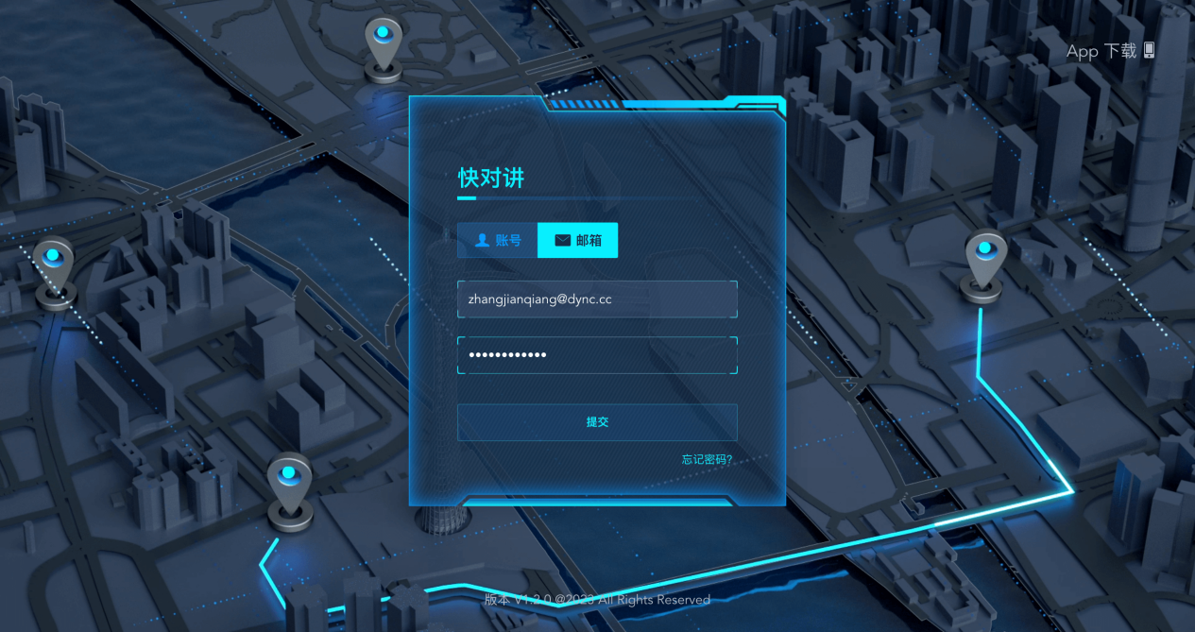
    - 邮箱登录多机构选择
输入邮箱、密码，选择企业即可登录
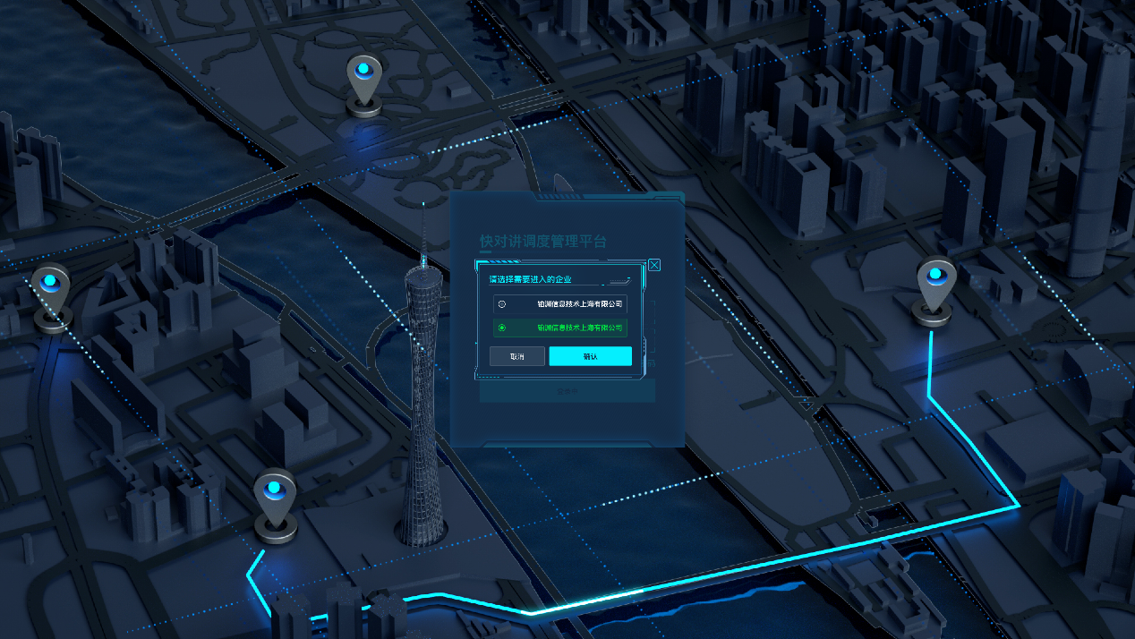
    - 找回密码
若忘记密码，点击【忘记密码】进入密码找回流程，输入正确的绑定邮箱，获取并输入验证码后设置新的登录密码，也可通过人工找回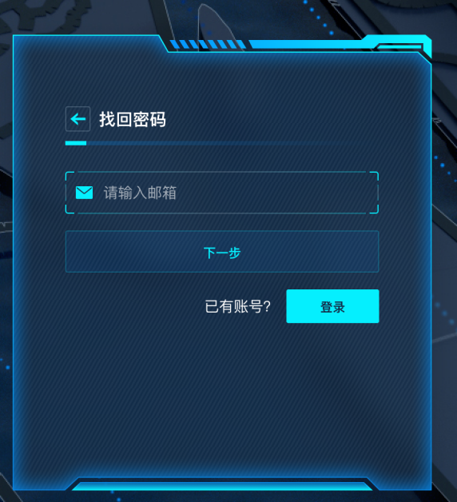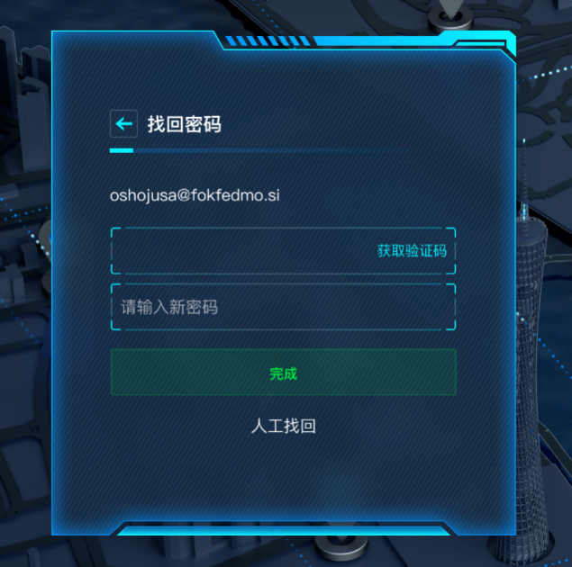
    - 找回密码多机构选择
若忘记密码，点击【忘记密码】进入密码找回流程，输入正确的绑定邮箱，获取并输入验证码后设置新的登录密码，也可通过人工找回
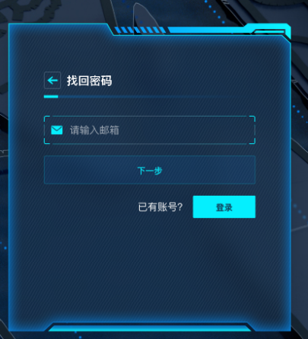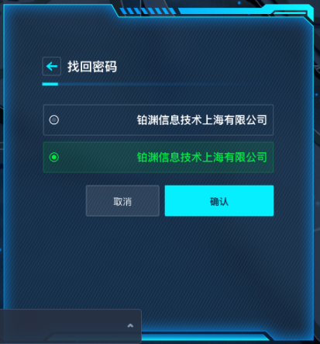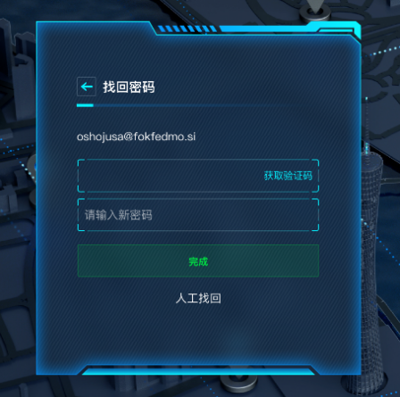
  - 快助手
【快助手】是接收、提示新消息的模块，图片、视频可在快助手中统一查看处理。
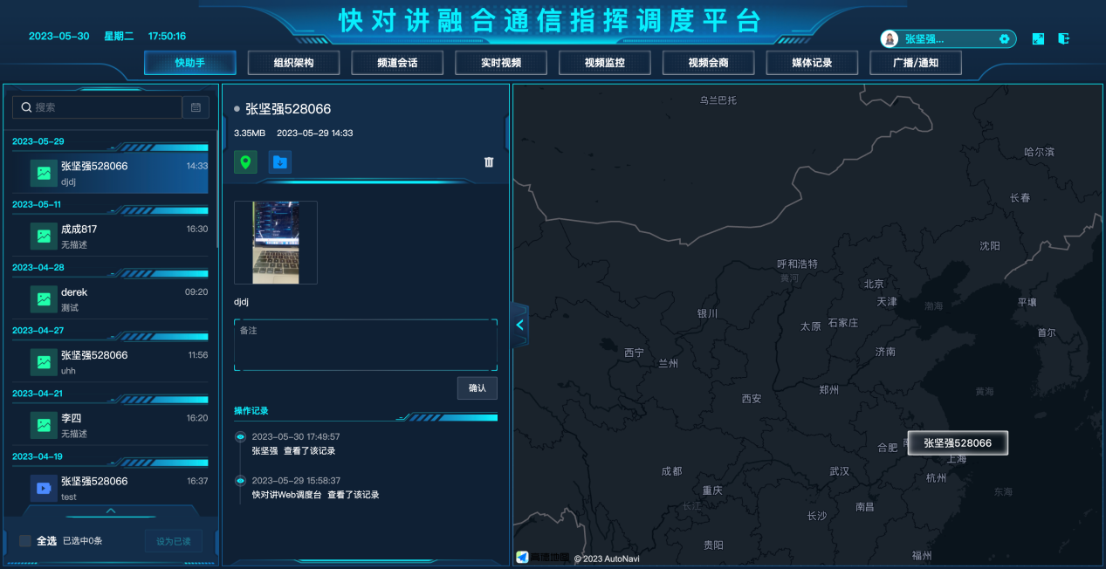
    - 消息列表&内容
在顶部导航栏中点击【快助手】展开一级抽屉，在一级抽屉中显示快助手内容，对消息进行搜索、全选、刷新和查看处理记录统计等操作。
对消息列表进行展开，显示信息的基本信息，并对信息进行查看，以及调度员查看该消息的历史记录。
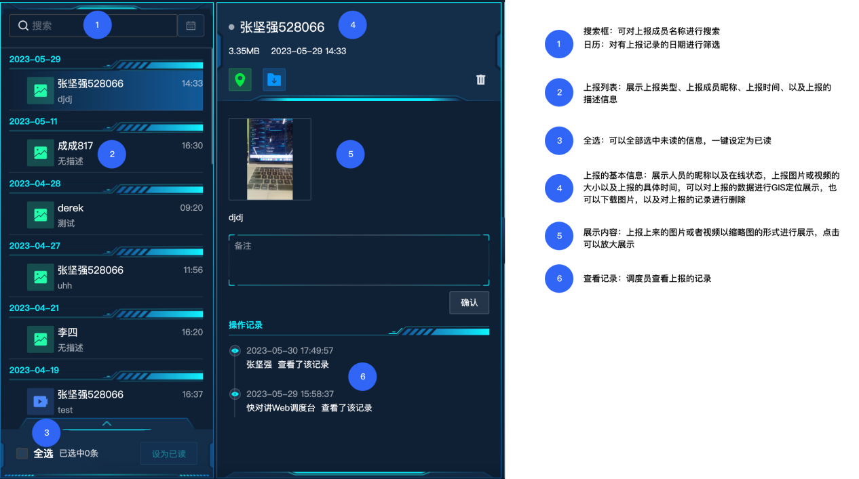

    - 日历和处理记录：
点击日历，选择查看记录的日期；点击展开按钮展开处理记录
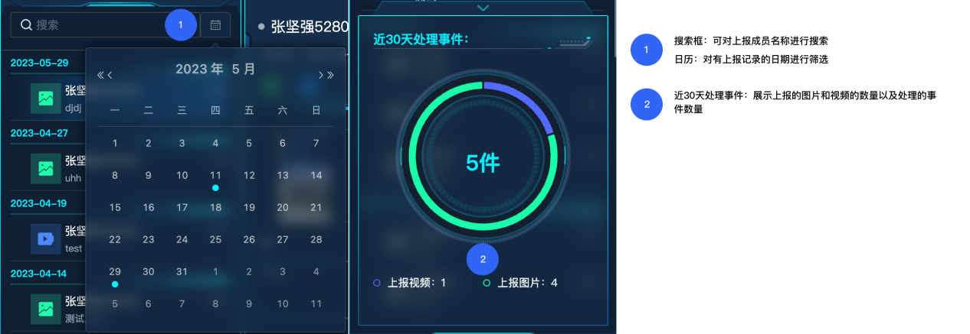
  - 组织成员
【组织成员】是展示企业组织架构的模块，可搜索、查看，向一个或多个成员创建频道、音频呼叫或者视频呼叫，同时也可以对成员进行编辑权限等功能操作
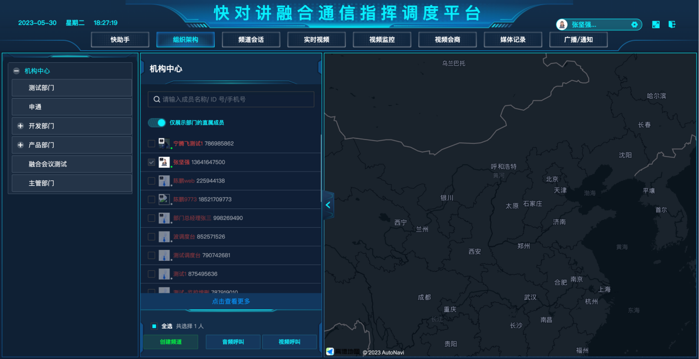
    - 查看组织和管理成员
在顶部导航栏中点击【组织成员】，展开一级抽屉，显示本企业组织构架，可对成员进行语音呼叫、视频呼叫、定位、查看基本信息、编辑权限等操作
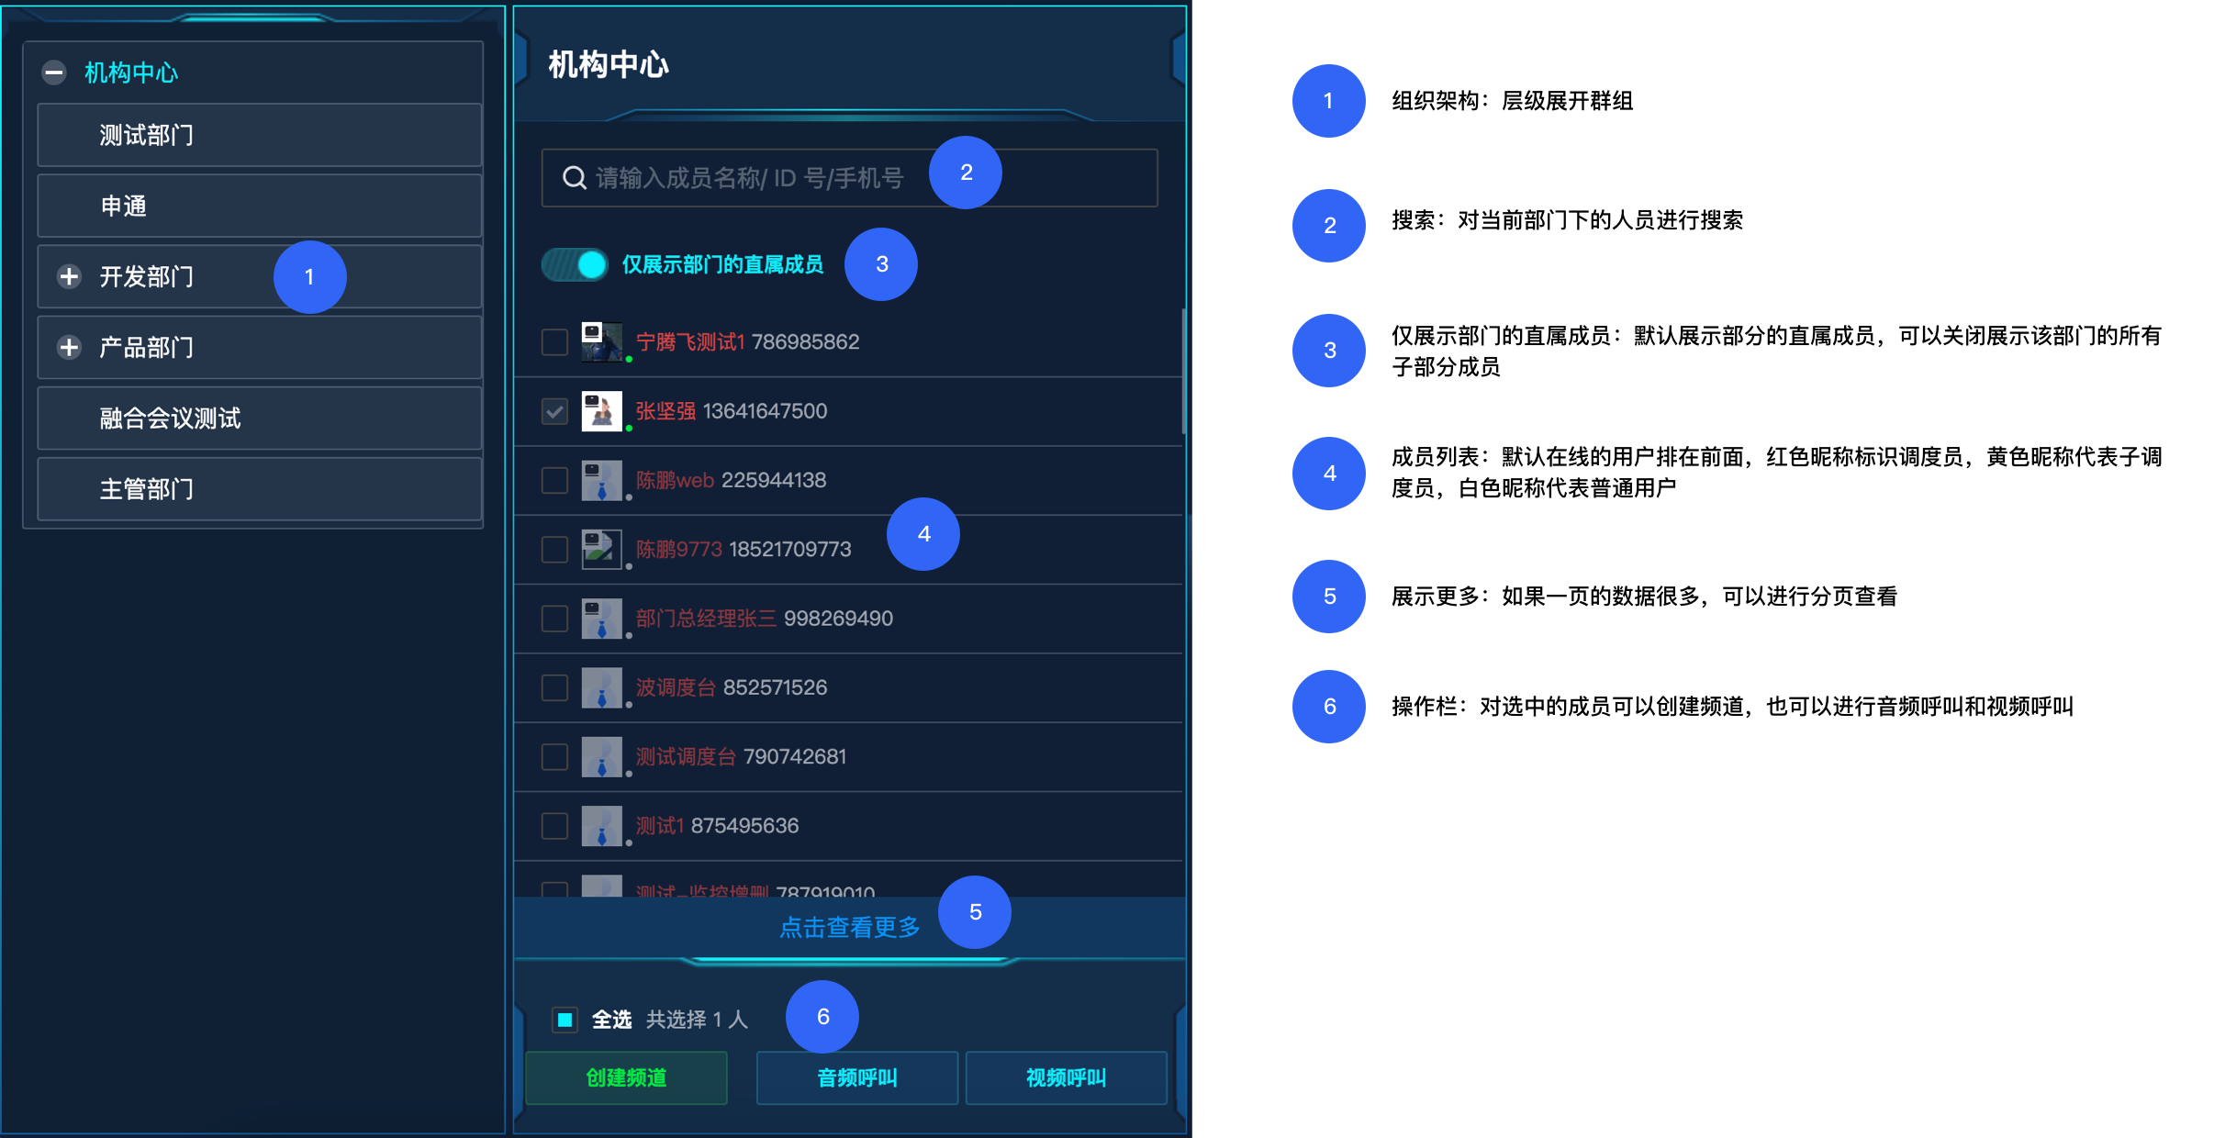
    - 成员操作：
在部门成员界面，当鼠标悬浮在成员名称上时，出现5个操作按钮，点击方可对该成员进行相应操作和设置
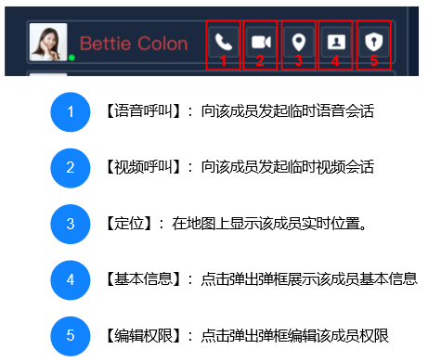
    - 创建频道和会话
先勾选成员后，点击【创建频道】或【创建会话】，然后设置频道中的成员权限，然后点击【下-步】设置频道名称、级别等频道信息。点击【确认】完成创建
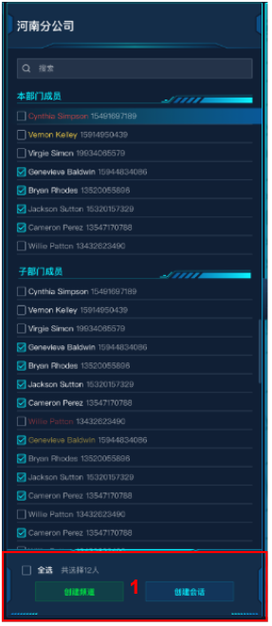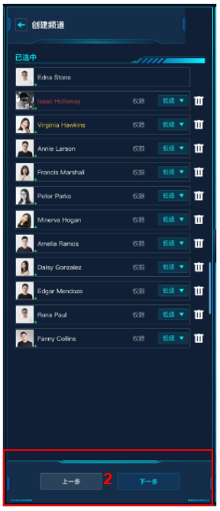
  - 频道会话
【频道会话】除基础对讲功能外，还提供即时消息、图片、视频的组内收发，对频道会话进行监听等操作。如果后台配置视频监控模块，会出现视频监控模块，在当前页面中进行对监控进行操作。
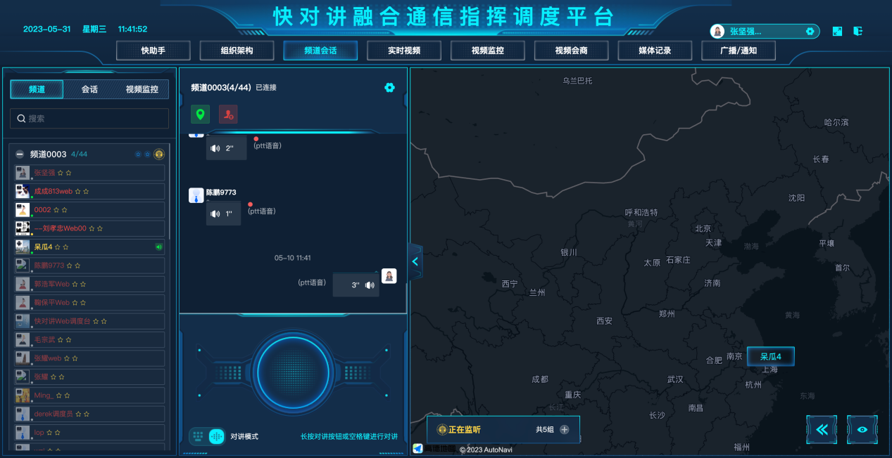
    - 频道会话
在【频道会话】模块中，分为【频道】和【会话】两个子模块，用于区分频道和临时会话，两个模块操作流程也保持一致
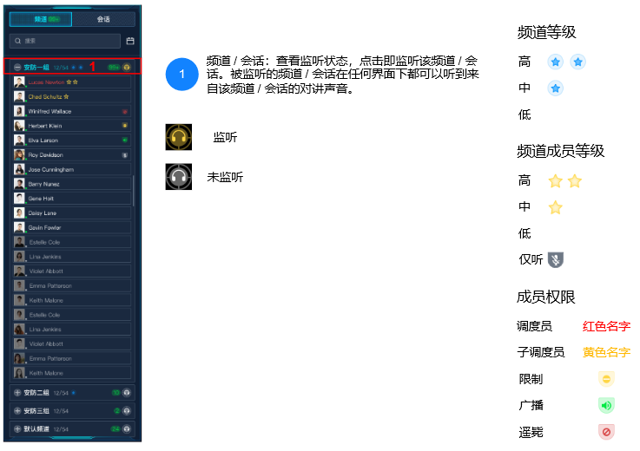
    - 频道消息
在列表中点击某一频道（会话)，展开二级抽屉，显示频道信息内容。
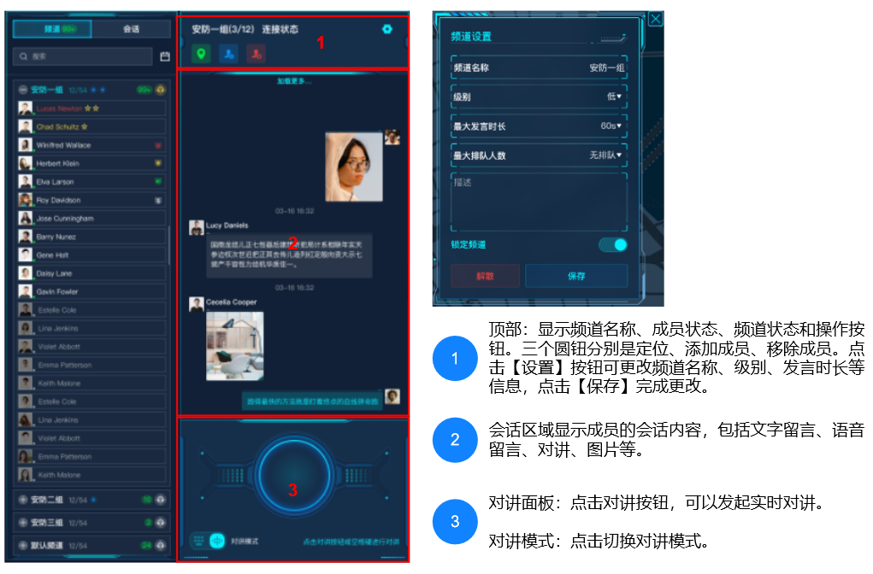
    - 对讲模式
在对讲面板切换对讲模式，对讲面板是进行对讲和留言的操作区域。
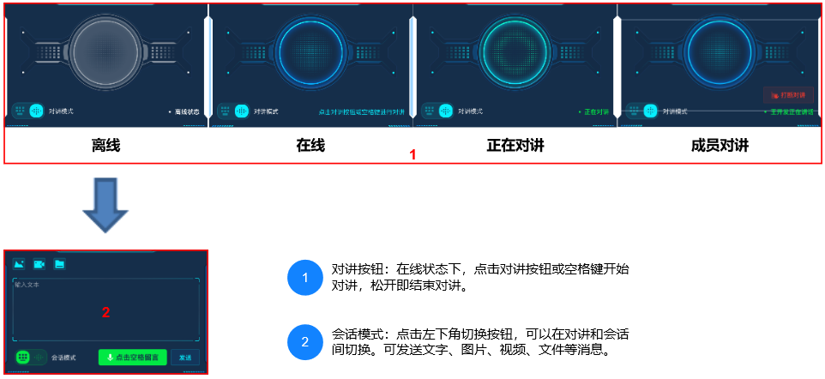
    - 监听列表
点击【监听】按钮进行频道监听，点击监听列表展开/收起监听列表，可同时监听一个或多个频道
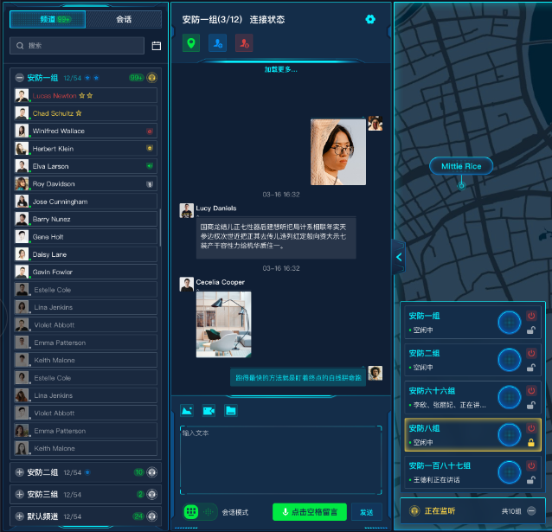
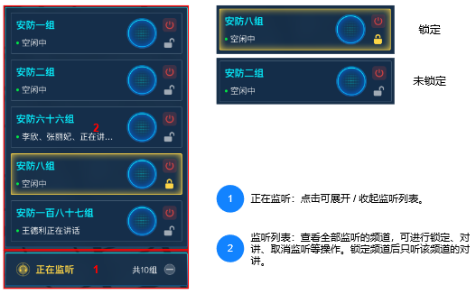
    - 视频监控
点击【视频监控】按钮展开视频监控列表，可以对列表进行展开并对特定的点撒点展示，也可以直接查看视频监控。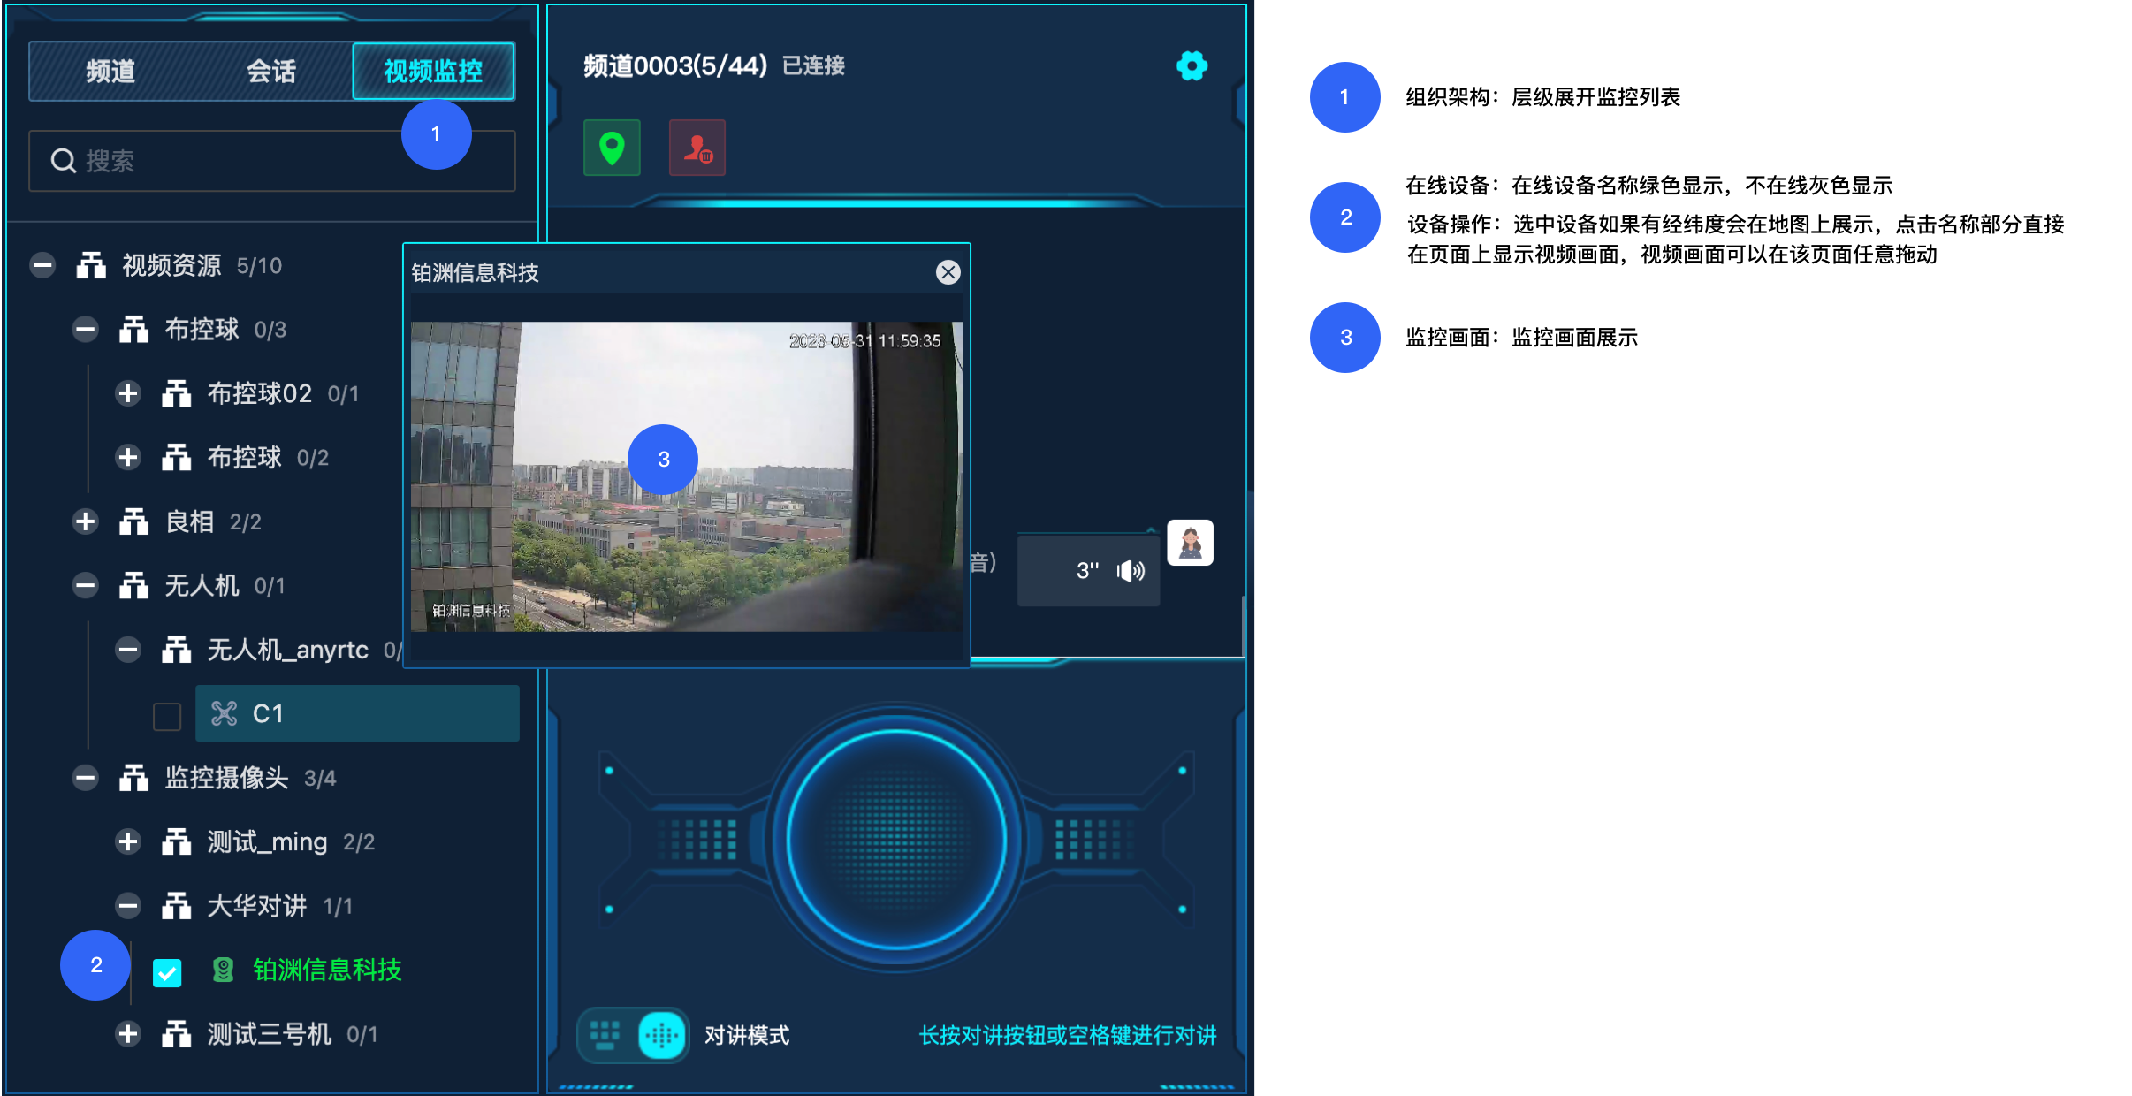

  - 实时视频
    - 查看视频
【实时视频】用于查看和管理接入的实时视频
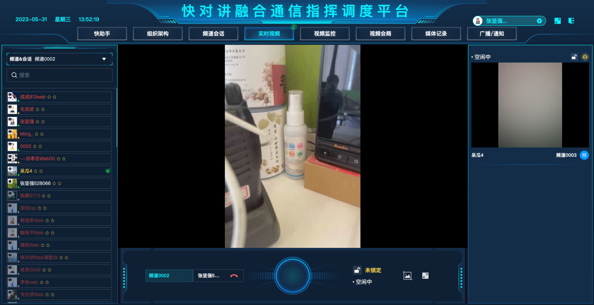
    - 底部操作栏
对当前实时视频进行相关操作
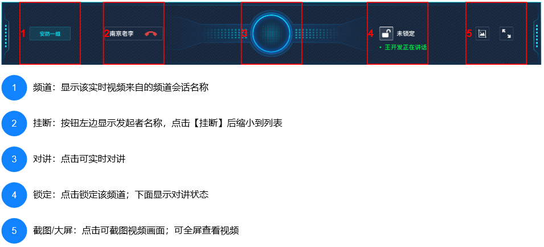
    - 监听和锁定
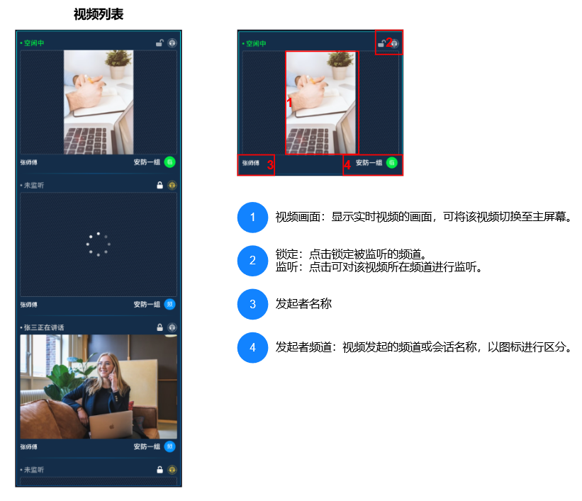
    - 频道切换
前后频道：自己所有频道可以做动态的切换展示。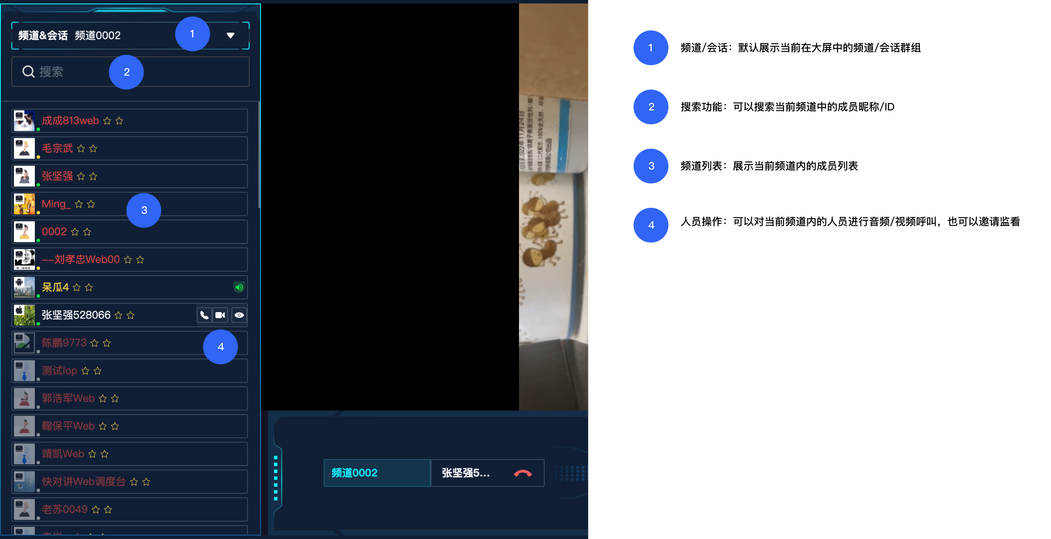

  - 媒体记录
【媒体记录】查看回传、监看、音频通话、视频通话四种类型的录制内容，可下载或者单项删除录制内容
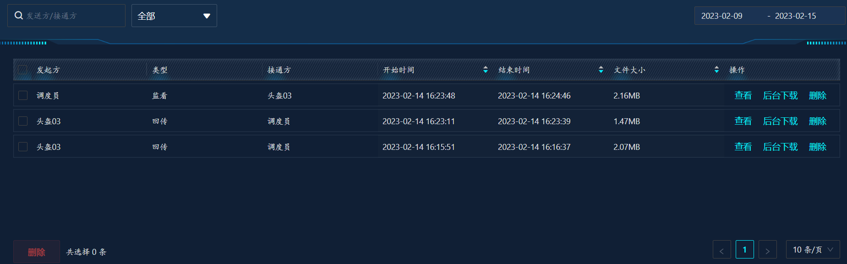
  - 广播 / 通知
【广播 / 通知】在左边栏中包括广播记录和我的广播2大部分，以及创建广播，点击可自行创建广播和选择广播类型
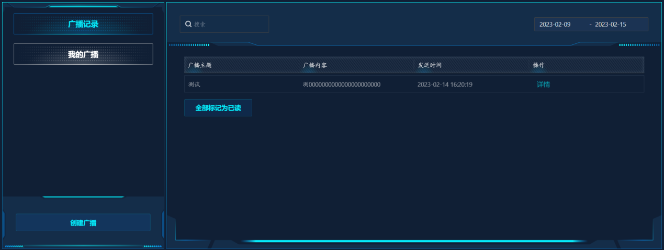
    - 广播记录
展示文字广播的相关数据
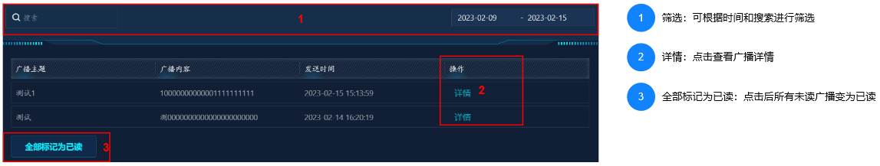
    - 我的广播
展示该账号下所发送的广播包括媒体广播和文字广播
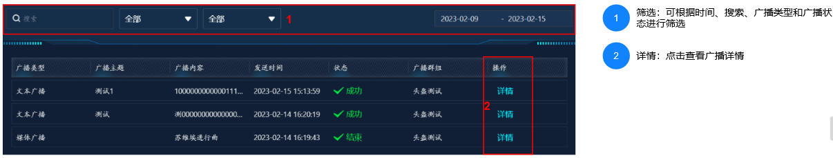
  - 视频监控
【视频监控】左边栏：展示设备和通道的结构，可通过搜索找到所需要的设备或通道；
分屏：同时展示1个、4个、9个、最多16个画面；
轮询：选择想看的画面，设置轮询间隔时间即可；
全屏：可将单一画面或多个画面全屏展示；
画面区域：当前默认大小；可以全屏展示
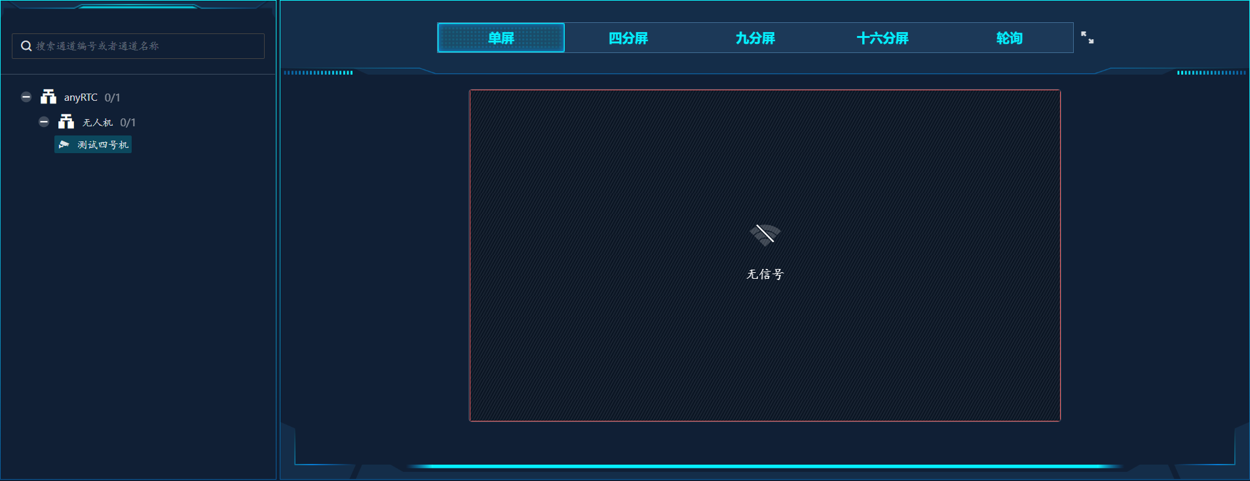
  - 视频会商
【视频会商】主页面包含新建房间和加入房间两个模块，同时也可以对进会的分辨率以及音频和视频的开关选项做前置操作。
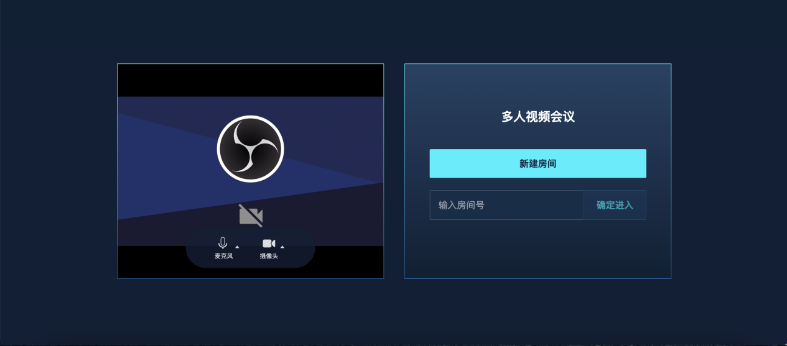
    - 开会页面
主持人加入会议工具栏中会多出邀请功能以及直播推流功能，管理成员中也可以对会议中的成员进行会议控制操作。
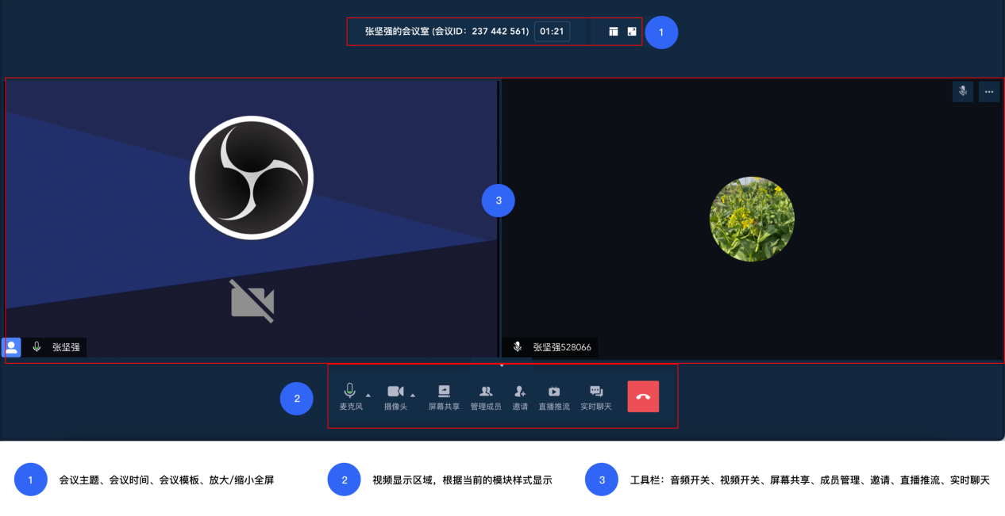
    - 屏幕共享
屏幕共享：单个会议室只能有一个用户进行屏幕共享，主持人可以把其他人的屏幕共享踢调。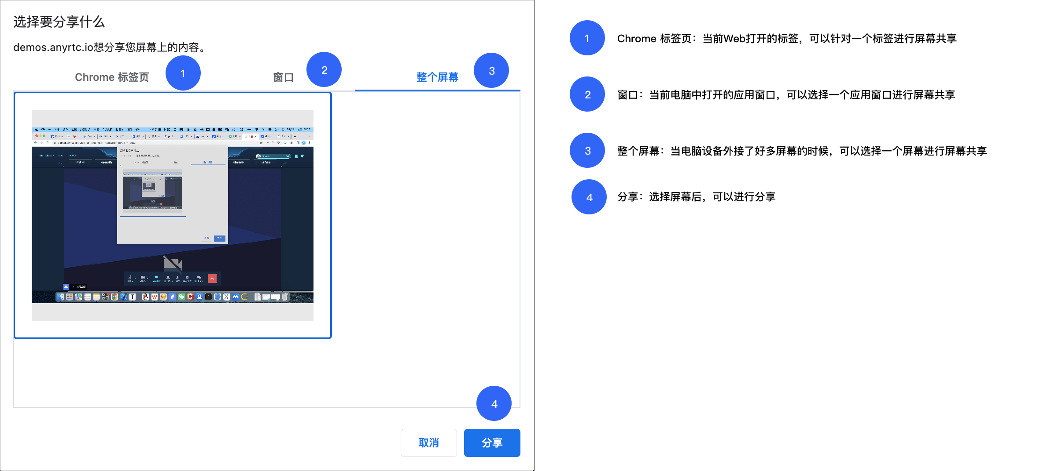选择好屏幕共享后,点击分享到下面页面
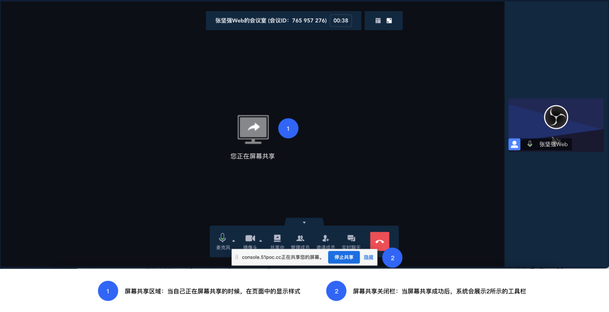
    - 管理成员
管理成员：可以通过该模块对成员进行管理，可以对当前会议做会控操作：全体禁言、禁画、对某个用户进行音频视频的开关灯操作。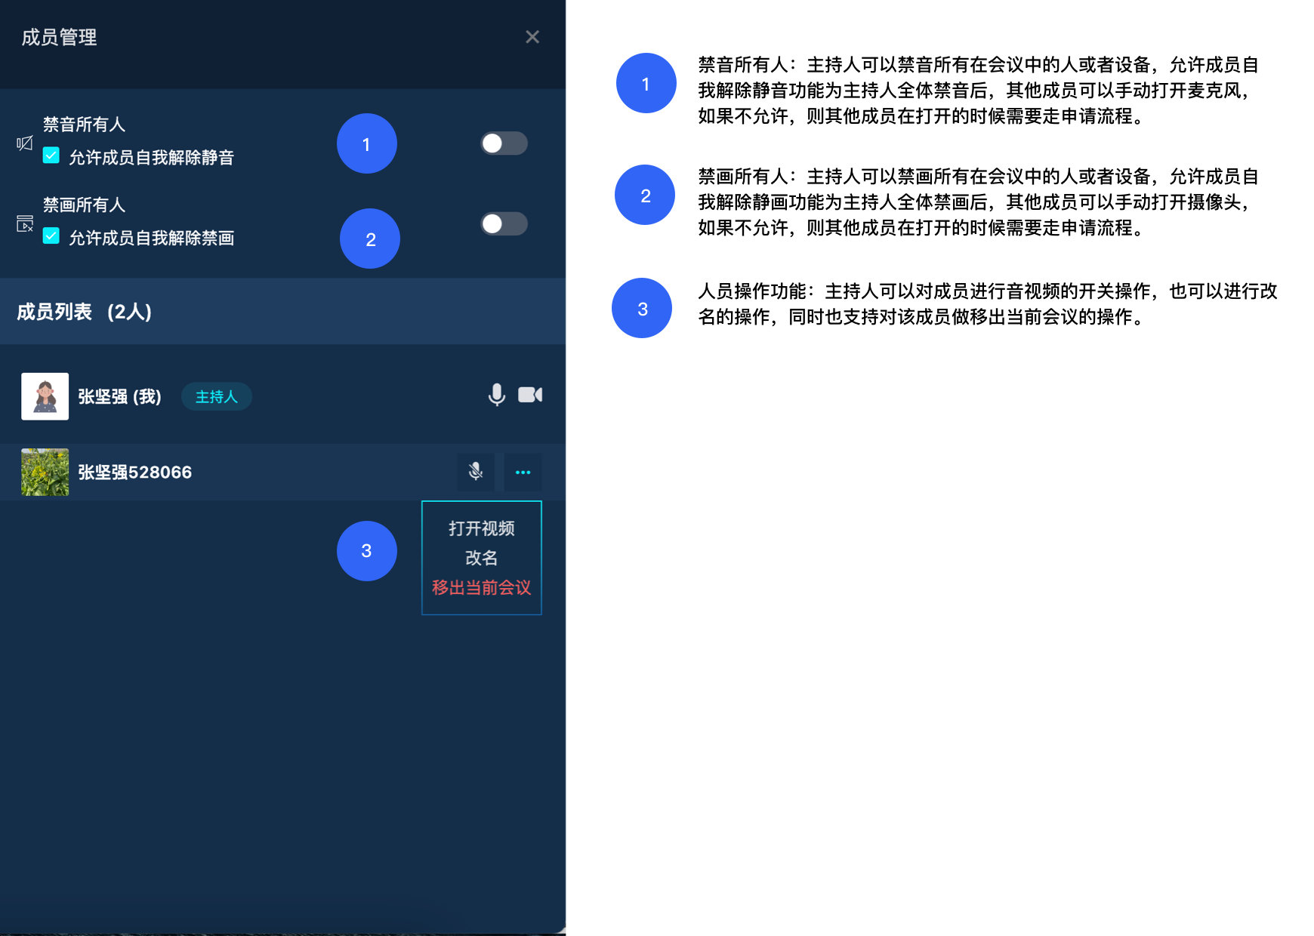
    - 邀请
邀请：主持人可以邀请当前机构下的在线成员，其他成员收到信令后进行弹框提示是否加入会议，主持人也可以邀请监控入会、邀请H.323入会以及邀请电话入会。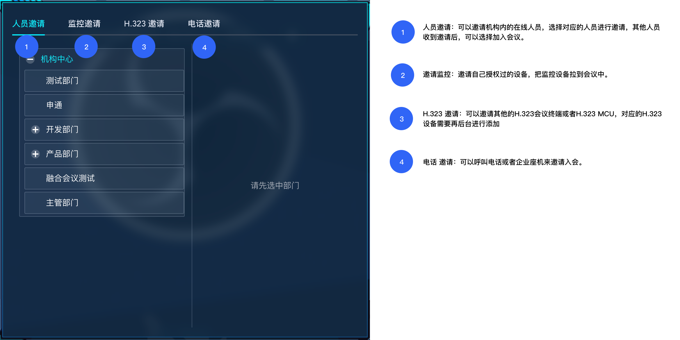

    - 实时聊天
实时聊天：会议中的成员可以进行文字聊天，主持人可以进行操控是否有权限进行文字聊天。

